**题目5 I/O与界面编程**

**背景**

在这个实验中，你需要从文件中读取多个团队数据，解析团队的各项数据信息，将其构造为Team对象，并通过Java界面编程将他们以Plain Text/HTML/XML三种格式（与实验四一致）输出到您的界面程序中。

**描述**

一个Team对象拥有teamId、teamName、department三个属性。此外，它还具有一个唯一的团队创建者creator、多个团队成员、多个指导教师，其中团队创建者和团队成员均为学生。文件team.dat提供了相关的数据：

* team.dat. 提供多个Team对象信息的数据

team.dat数据文件中的每一行包含了一个完整的Team信息。

一行team.dat文件数据的格式如下：

Team_<teamId>_<teamName>_<department>_Creator_<id>_<name>_<phoneNo>_<email>_<studentNo>_<gender>_<grade>_<department>_Student_<id>_<name>_<phoneNo>_<email>_<studentNo>_<gender>_<grade>_<department>_Teacher_<id>_<name>_<phoneNo>_<email>_<teacherNo>_<department>

其中：

* “Team”是声明一行数据的前缀
  + TeamId为String类型，表示团队的id
  + teamName为String类型，即团队名称
  + department为String类型，即团队所属学院
* “Creator”表示其后面的数据为团队创建者信息
  + id为String类型，表示学生的id
  + name为String类型，即学生姓名
  + phoneNo为String类型，即学生电话
  + email为String类型，即学生邮箱
  + studentNo为String类型，即学生学号
  + gender为String类型，“男”或“女”，即学生性别
  + grade为String类型，即学生年级
  + department为String类型，即学生所在学院
* “Student”表示其后面的数据为某个团队成员的信息
  + Student信息同Creator信息
* “Teacher”表示其后面的数据为某个指导老师的信息
  + id为String类型，表示老师的id
  + name为String类型，表示老师的姓名
  + phoneNo为String类型，表示老师的电话
  + email为String类型，表示老师的邮箱
  + teacherNo为String类型，表示老师的工号
  + department为String类型，表示老师所在学院

例如，一行Team001队伍的信息如下所示：

Team_Team001_科技与狠活队_软件学院_Creator_Stu001_小明_17815340378_xiaoming@qq.com_2021303056_男_二年级_软件学院_Student_Stu002_小红_13942341778_xiaohong@qq.com_2021302996_女_二年级_软件学院_Teacher_Tea001_李老师_18648269351_lilaoshi@nwpu.edu.cn_2007147283_软件学院

上述字符串表示teamId为Team001的队伍的创建者是小明，该队伍具有一个团队成员小红和一个指导老师李老师。

你需要读取这一行数据，并将它的所有数据转换为实验4中所描述的Team对象。

**界面原型**

在完成数据读取和转换之后，您需要编写Java界面程序来处理Team对象三种格式（Plain Text/HTML/XML）的展示。界面原型如下所示：

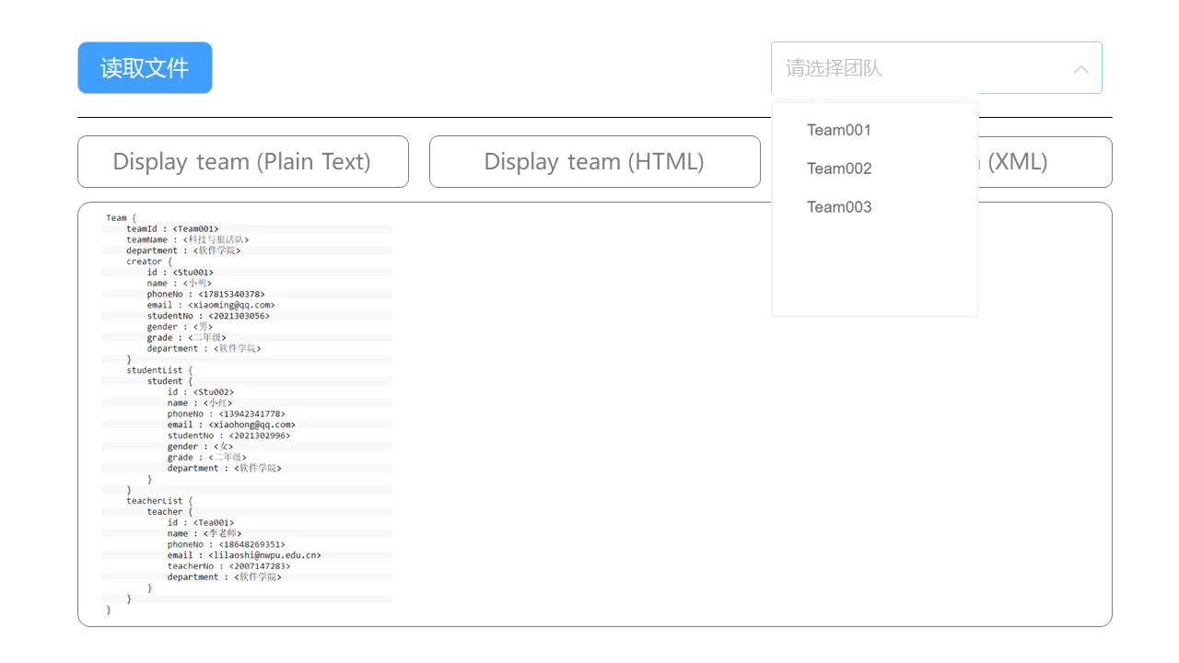

首先点击“读取文件”主按钮，从team.dat文件中读取多个团队数据并完成前面描述的数据处理工作。此后，您需要把各个团队的teamId呈现在右上方的下拉框列表中。

您需要提供三个按钮，分别用于控制Plain Text/HTML/XML三种格式的数据展示。当您选择了一个teamId，并点击某种格式的按钮，下方将会以对应的格式显示该teamId对应团队的所有数据信息。

**注意**

1. 您需要分别捕获包括文件读取、数据转换等各方面的异常，并在程序异常时将异常信息输出到界面下方显示区域。
2. 您的界面风格与样式无需与提供的原型完全一致，只需保证原型中描述的功能的正确性即可。

**附件**

您需要以下文件完成您的本次作业：

* *student-files：*下载这个附件，它包含了如下的class文件
  + Student.class
  + Teacher.class
  + Team.class
  + User.class
* *team.dat:*下载这个附件，它包含了你需要的团队信息是数据